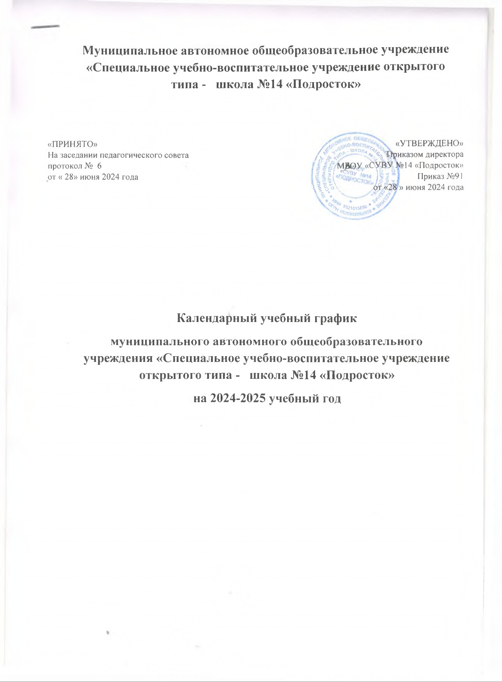

Годовой календарный учебный график является приложением к Учебному плану на 2024-2025 учебный год МАОУ «Специальное учебно-воспитательное учреждение открытого типа- школа №14 «Подросток».

График сформирован в соответствии с нормативными документами, с учетом образовательных программ и реализацией Программы развития, которая обеспечивает достижение обучающимися результатов освоения образовательных программ основного общего образования, среднего общего образования, установленных федеральными государственными образовательными стандартами.

Нормативную базу Годового календарного учебного графика МАОУ «СУВУ№14 «Подросток» составляют:

- Закон Российской Федерации от 29.12.2012 г. № 273-ФЗ «Об образовании в Российской Федерации»;

- Постановление Главного санитарного врача РФ от 28.09.2020 г. № 28 «Об утверждении санитарно-эпидемиологических правил СП 2.4.3648-20 «Санитарно-эпидемиологические требования к организации воспитания и обучения, отдыха и оздоровления детей и молодежи»;

- Санитарные правила и нормы СанПиН 1.2.3685-21 «Гигиенические нормативы и требования к обеспечению безопасности и (или) безвредности для человека факторов среды обитания», утвержденных постановлением Главного государственного санитарного врача Российской Федерации от 28.01.2021 № 2;

- Приказ Министерства просвещения Российской Федерации от 22.03.2021 №115 «Об утверждении Порядка организации и осуществления образовательной деятельности по основным общеобразовательным программам – образовательным программам начального общего, основного общего и среднего общего образования», пунктом 3.2 Положения о Комитете по образованию.

- Приказ Министерства просвещения Российской Федерации от 31.05.2021 №287 «Об утверждении федерального государственного образовательного стандарта основного общего образования»;

- Приказ Министерства просвещения Российской Федерации от 12.08.2022 №732 «О внесении изменений в федеральный государственный стандарт среднего общего образования, утвержденный приказом Министерства образования и науки Российской Федерации от 17 мая 2012 г. №413»;

- Приказом Министерства просвещения Российской Федерации от 16 ноября 2022 г. №993 «Об утверждении федеральной образовательной программы основного общего образования»;

- Приказ Министерства просвещения Российской Федерации от 23 ноября 2022 г. №1014 Об утверждении федеральной образовательной программы среднего общего образования»;

- Приказ Министерства просвещения Российской Федерации от 24.11.2022 № 1026 «Об утверждении федеральной адаптированной основной общеобразовательной программы обучающихся с умственной отсталостью (интеллектуальными нарушениями)».

Календарный учебный график является документом, регламентирующим организацию образовательного процесса МАОУ «СУВУ№14 «Подросток» на 2024-2025 учебный год.

1. **Режим работы школы:**
   1. Начало учебного года – 02.09.2024 года.
   2. Окончание учебного года для 5-8 классов – 23.05.2024 г., для 9 классов учебный год завершается в соответствии с расписанием Государственной итоговой аттестации.
   3. Продолжительность:

- 5-8, 10 классы – 34 учебные недели;

- 9 и 11 классы – 34 учебные недели не включая летний экзаменационный период.

Выходной день – суббота, воскресенье.

**Учебные периоды:**

* 1. **Продолжительность учебного времени в 5-11 классах:**

|  |  |  |  |  |
| --- | --- | --- | --- | --- |
| № четверти | Дата | | Количество  учебных  дней | Количество учебных  недель |
| Начала четверти | Окончания четверти |
| 1-я четверть | 02.09.2024 г. | 27.10.2024 г. | 49 дней | 8 недель |
| 2-я четверть | 05.11.2024 г. | 29.12.2024 г. | 43 дней | 7 недель |
| 3-я четверть | 13.01.2025 г. | 23.03.2025 г. | 64 дней | 11 недель |
| 4-я четверть | 01.04.2025 г. | 23.05.2025 г. | 48 дней | 8 недель |
| Итого учебных дней | | | 204 дня | - |
| Итого учебных недель | | | - | 34 недели |

1. **График каникул на 2024-2025 учебный год**

|  |  |  |  |  |  |  |  |
| --- | --- | --- | --- | --- | --- | --- | --- |
| Каникулы | Сроки каникул | | | | Количество дней | Начало занятий | |
| Дата начала каникул | День недели | Дата окончания каникул | День недели | Дата | День недели |
| Осенние | 28.10.2024 | Понедельник | 04.11.2024 | Понедельник | 8 | 05.11.2024 | Вторник |
| Зимние | 30.12.2024 | Понедельник | 12.01.2025 | Воскресенье | 14 | 13.01.2025 | Понедельник |
| Весенние | 24.03.2025 | Понедельник | 31.03.2025 | Понедельник | 8 | 01.04.2025 | Вторник |

Максимальная учебная нагрузка обучающихся соответствует нормативным требованиям СанПин 2.4.2.2821-10 «Санитарно-эпидемиологические требования к условиям и организации обучения в образовательных учреждениях».

1. **Праздничные дни:**
2. ноября – День народного единства.
3. февраля – День защитника Отечества.
4. марта – Международный женский день.

01 мая – Праздник труда.

09 мая – День Победы.

**4. Праздник последнего звонка** – 24-25 мая 2025 г.

5**. Продолжительность урока:**

- 5-11-е классы – 40 минут.

**6. Режим учебных занятий для обучающихся 5-11 классов:**

|  |  |
| --- | --- |
| УРОК/ПЕРЕМЕНА | ВРЕМЯ |
| 1 урок | 9.00 - 9.40 |
| 1 перемена | 9.40 - 9-50 |
| 2 урок | 9.50 - 10.30 |
| 2 перемена | 10.30 -10.40 |
| 3 урок | 10.40 -11.20 |
| 3 перемена | 11.20 -11.35 |
| 4 урок | 11.35 -12.15 |
| 4 перемена | 12.15 -12.30 |
| 5 урок | 12.30 -13.10 |
| 5 перемена | 13.10 -13.20 |
| 6 урок | 13.20 -14.00 |

**7. Проведение государственной итоговой аттестации в выпускных классах.**

Государственная итоговая аттестация выпускников, завершивших освоение общеобразовательных программ основного общего и среднего общего образования осуществляется в соответствии с нормативно-правовыми документами, утвержденными Министерством просвещения Российской Федерации, Министерством образования и науки Пермского края, Управления образования Чусовского городского округа и локальными актами МАОУ «СУВУ№14 «Подросток»

**8. Организация промежуточной и итоговой аттестации обучающихся.**

Промежуточная аттестация обучающихся V-IX классов проводится по четвертям, X-XI классах по полугодиям. Проведение промежуточной аттестации регулируется локальным актом школы «Положением о текущем контроле успеваемости и промежуточной аттестации обучающихся МАОУ «СУВУ№14 «Подросток». Формами промежуточной аттестации являются: тестовые работы, контрольные работы и КИМы по предметам. Промежуточная аттестация проходит на последней учебной неделе четверти или полугодия.

В конце учебного года выставляются годовые отметки (промежуточные итоговые отметки) на основании отметок, полученных обучающимися при прохождении промежуточной аттестации, а также на основании промежуточных отметок успеваемости, выставленных за четверти или полугодия.

Все предметы обязательной части учебного плана оцениваются по четвертям и полугодиям. Предметы из части, формируемой участниками образовательных отношений и внеурочной деятельности являются безотметочными и оцениваются «зачет» или «незачет» по итогам четверти или полугодия.

**Муниципальное автономное общеобразовательное учреждение «Специальное учебно-воспитательное учреждение открытого типа - школа №14 «Подросток»**

|  |  |  |
| --- | --- | --- |
| «ПРИНЯТО»  На заседании педагогического совета  протокол № 6  от « 28» июня 2024 года |  | «УТВЕРЖДЕНО»  Приказом директора  МБОУ «СУВУ №14 «Подросток»  Приказ №91  от «28 » июня 2024 года |

**Календарный учебный график**

**муниципального автономного общеобразовательного учреждения «Специальное учебно-воспитательное учреждение открытого типа - школа №14 «Подросток»**

**на 2024-2025 учебный год**